Plnktn biedt uniek avontuur als tegengeluid voor Black Friday
Plnktn verandert de conversatie rondom Black Friday door in plaats van korting een expeditie door de bergen van Europa weg te geven. Het #1 algen merk van Nederland wil mensen zo inspireren om te kiezen voor meer betekenisvolle ervaringen. De actie loopt sinds 5 november en geldt de hele maand.

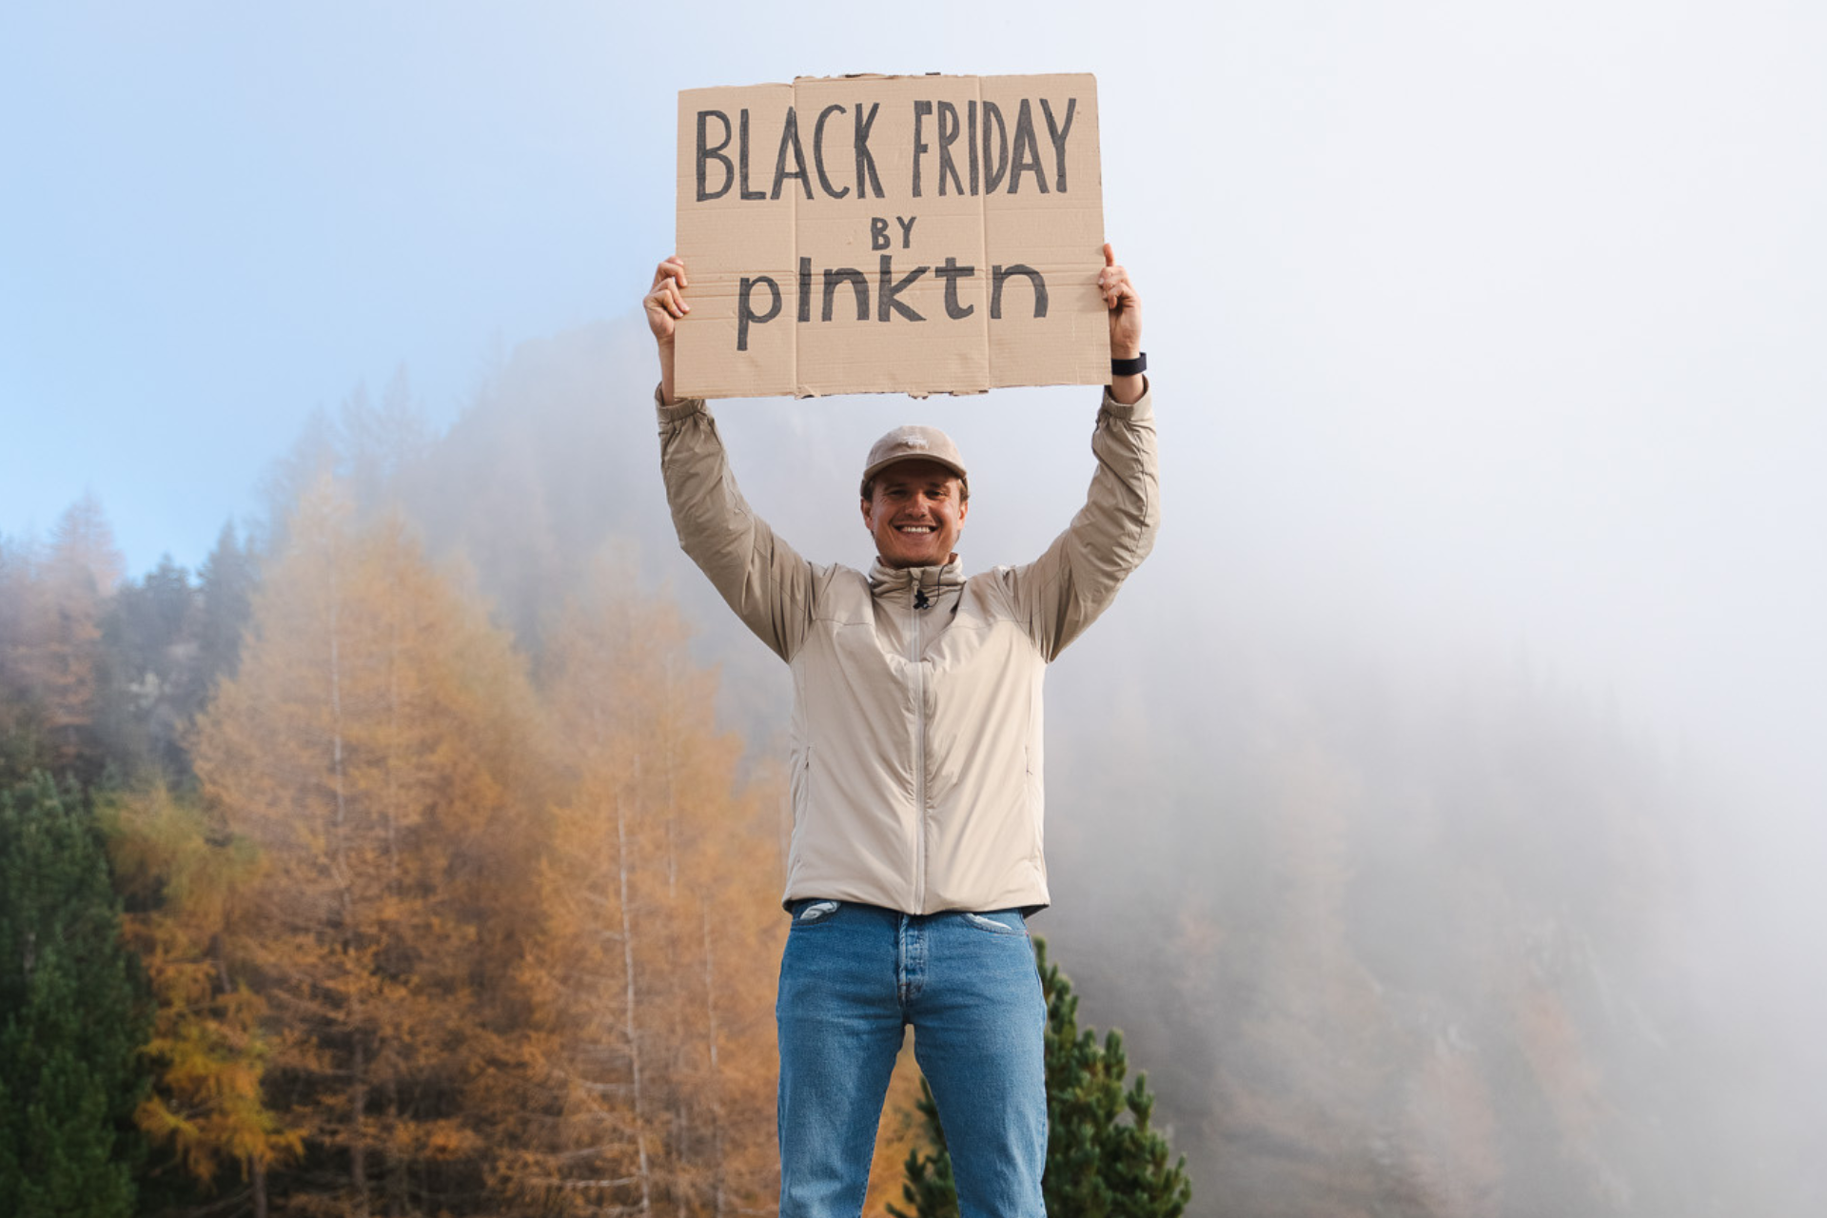

Van consument naar avonturier
Nederland wacht deze maand massaal op de beste Black Friday deals. Als tegengeluid voor het eindeloos scrollen en de gebruikelijke stormloop naar de winkels biedt plnktn een avontuur buiten in de natuur.
De hele maand november maken deelnemers kans op een 5-daagse expeditie met 3 vrienden door de bergen van Europa. Het gaat om de Haute Route, langs de bergtoppen van Frankrijk, Italië en Zwitserland. Het avontuur wordt begeleid door berggids en plnktn ambassadrice Sara Eenhoorn.
“Geen korting, maar herinneringen voor het leven”
Door te kiezen voor een ervaring i.p.v. kortingen, benadrukt
plnktn
het belang om de natuur in te gaan. Het is een beweging richting meer persoonlijke en planeet bewuste ervaringen, die wat hen betreft veel meer impact hebben dan kortingsacties.
Over plnktn
plnktn
ontstond uit de overtuiging dat eenvoud en transparantie in de voeding- en supplementen industrie cruciaal zijn. Met algen als kern, een krachtige bron van voedingsstoffen en de oorsprong van al het leven, streeft het bedrijf ernaar mensen bewust te maken van hun consumptie en hen te inspireren tot verantwoorde keuzes. Kleine dagelijkse beslissingen kunnen een groot verschil maken, zowel voor de persoonlijke gezondheid als voor de planeet.
Vorig jaar introduceerde plnktn al hun innovatieve algen karton, 30% gemaakt van zeewier, met 70% minder klimaatimpact. Dit jaar zet het bedrijf zijn duurzaamheidsinspanningen voort door te kiezen voor een campagne die niet gebaseerd is op kortingen, maar op ervaringen voor het leven.

Geïnteresseerden kunnen meer te weten komen en deelnemen via
www.plnktn.com/avontuur

Over: plnktn.
Plnktn is ontstaan vanuit de overtuiging dat de voeding- en supplementenindustrie eenvoudiger, verantwoorder en transparanter moet kunnen. Het antwoord? Algen - de oorsprong van al het leven op aarde en een krachtige bron van voedingsstoffen. <br />
<br />
Plnktn heeft het doel mensen bewust te maken van wat ze consumeren en hen te inspireren te kiezen voor een gezonder en verantwoordelijker eetpatroon. Zo krijgen kleine dagelijkse keuzes een grote betekenis als het gaat om persoonlijke gezondheid en de gezondheid van onze planeet.<br />
<br />
Website: www.plnktn.com/nl<br />
Instagram: www.instagram.com/plnktn_official/

Newsroom
View the full press release including more photos and videos in our Newsroom.
View the full press release
View all previous press releases

Contact information
Name: Thom Siersema
Email: thom@plnktn.com
Phone: 0652487482

